Guía Formativa N° 3 Ed. Física y Salud 3 º Año Básico
*Esta guía tiene un 60% de exigencia”
L : 60 a 100% de logro
NL: menos del 60% de logro

Puntaje Obtenido | L | NL

Nombre: Fecha: de del 2020

Objetivo de Aprendizaje: OA9: Practicar actividades físicas en forma segura, demostrando la adquisición de hábitos de higiene, posturales y de vida saludable. (ítem I, II, III)
OA1: Demostrar capacidad para ejecutar de forma combinada las habilidades motrices básicas de locomoción, manipulación y estabilidad en diferentes direcciones, alturas y niveles. (Ítem IV)

Instrucciones para los/las estudiantes:
- Sigue las instrucciones de cada item.
- Si tienes dudas puedes enviarme un mensaje a mi correo: profesorapef.fredes@gmail.com
- Continúa revisando la página del Colegio para que continúes desarrollando nuevas actividades y revises tus avances.

Ejercicio Físico y vida saludable.

El ejercicio físico es una actividad que se lleva a cabo en los momentos de tiempo libre, en el cual se incluye el baile, deporte, gimnasia, educación física, entre otros. Si practicas ejercicio de forma continua y sistemática tu cuerpo adquirirá una buena condición física, la cual permitirá que tu cuerpo trabaje o juegue por más tiempo sin cansarse. Es decir, aumentarás tu fuerza, flexibilidad y resistencia.

Beneficios del ejercicio físico:
- El ejercicio mantiene sano a tu cuerpo. Fortalece tus músculos, corazón y ayuda a tus pulmones a trabajar mejor.
- El ejercicio también es bueno para el cerebro, ya que lo ayuda a recibir más oxígeno. De ese modo puedes pensar y aprender nuevas cosas.
- El ejercicio hace que te sientas y luzcas bien. Te da la energía que necesitas para hacer las cosas.
- El ejercicio te ayuda a sentirte mejor cuando estás disgustado, porque hace que dejes de pensar en lo que te molestó.
- El ejercicio te ayuda a estar sano y feliz.
Lo mejor de todo es que hacer ejercicio es divertido. Tú puedes hacer ejercicio en tu casa o en la escuela. Puedes hacerlo con tu familia o con amigos.

Item I: De acuerdo al texto anterior, responde las siguientes preguntas. (9 puntos)

1.- ¿Qué significa estar en buena condición física?

__________________________________________________________________________________________________________________________________________________________________________________________________________________

2.- ¿Por qué el ejercicio es bueno para el cuerpo?

_____________________________________________________________________________________________________________________________________________________________________________________________________________________________________________________________________________________________________________________________________________________________________________________________________________________________

3.- ¿Qué tipos de ejercicios o actividades realizas tú para mantener una buena condición física?

___________________________________________________________________________________________________________________________________________________________________________________________________________________________________________________________________________________________________________________________

Item II Escribe bajo la imagen la actividad física o deporte que están practicando los niños. (4 puntos)

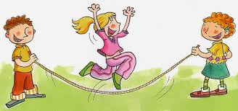 | 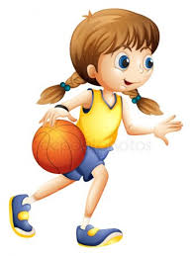
R: | R:
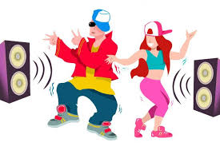 | 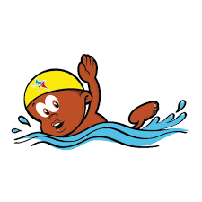
R: | R:
Importante

Siempre después de hacer ejercicio físico o algún deporte es importante que realices tu higiene personal para así continuar con tu vida saludable. Por eso a continuación explicaremos que es la higiene personal.

¿Qué es la higiene personal?
Se entiende por higiene personal las acciones por las que una persona atiende a su limpieza y a su aspecto. El objetivo es, por un lado, evitar contraer enfermedades, y por otro, lograr una convivencia armoniosa en la sociedad. Atender a la propia higiene es responsabilidad de cada persona, sobre todo después de realizar ejercicio. Por esta razón, el entorno familiar es el primer lugar en el que el niño aprende a higienizarse.

¿Cuáles son los hábitos de higiene personal más importantes?
1. Bañarse diariamente
2. Cepillarse y lavarse bien el pelo
3. Lavarse frecuentemente las manos con agua y jabón
4. En el lavado de manos, las uñas merecen tratamiento especial
5. Cepillarse los dientes después de cada comida
6. Lavarse y cambiarse de ropa después de ejercitarse.

Item III Escribe una lista sobre aquellos hábitos de higiene que realizas en la mañana, tarde, noche y después del ejercicio. (8 puntos)

Mañana.
__________________________________________________________________________________________________________________________________________________________________________________________________________________

Tarde
__________________________________________________________________________________________________________________________________________________________________________________________________________________

Noche.
__________________________________________________________________________________________________________________________________________________________________________________________________________________

Después de hacer ejercicios.
__________________________________________________________________________________________________________________________________________________________________________________________________________________

Item IV Realiza lo siguientes ejercicios en casa.

Ejercicios
1.- Calentamiento:  *Trota en el puesto (3 minutos)  *De pie y en el lugar realiza 20 saltos pequeños.  *Realiza movimientos circulares con tus brazos. 10 veces hacia adelante y 10 veces hacia atrás. | 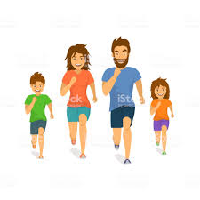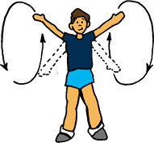
2.- Circuito: Ubica las botellas en línea, con una separación de un metro entre cada botella.  *Trota esquivando en zig-zag las botellas (ida y vuelta)  * Salta con pie derecho esquivando en zig – zag (ida y vuelta)  * Salta con pie izquierdo esquivando en zig – zag (ida y vuelta)  *Esquiva en zig - zag las botellas, dando botes continuos con el balón. Realiza el ejercicio primero con mano derecha y luego izquierda (ida y vuelta).  * Esquiva en zig.zag las botellas, manipulando el balón solo con los pies (ida y vuelta). | Ubicación de las botellas y diseño de piso para el desplazamiento.  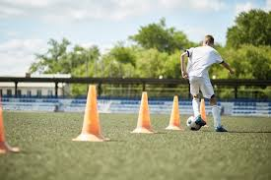
3.- Vuelta a la calma  Realiza 5 respiraciones profundas elevando tus brazos hacia arriba cuando inspires por la nariz, mantén el aire 2 segundos en tus pulmones, y luego baja tus brazos lentamente mientras espiras (botas) el aire por la boca.  Llegó el momento de realizar higiene personal: Recuerda lavar tu cuerpo y cambiar ropa. | 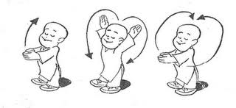

- Luego de terminar las actividades, responde la siguiente pregunta:

¿Qué hice cuando tuve una duda?

___________________________________________________________________________________________________________________________________________________________________________________________________________________________________________________________________________________________________________________________

¿Qué fue lo que más me costó aprender y por qué?

___________________________________________________________________________________________________________________________________________________________________________________________________________________________________________________________________________________________________________________________

